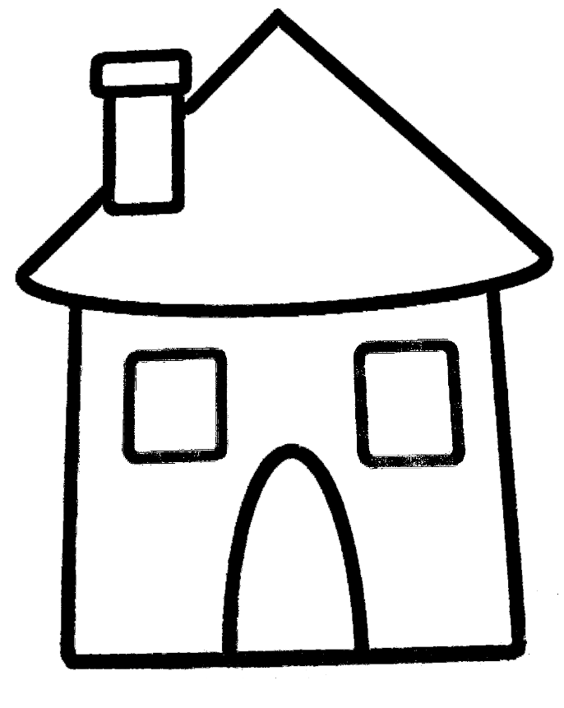

CASETTA DA FOTOCOPIARE SU CARTONCINO GIALLO – casetta di paglia
CASETTA DA FOTOCOPIARE SU CARTONCINO MARRONE – casetta di legno
CASETTA DA FOTOCOPIARE SU CARTONCINO ARANCIONE – casetta di mattoni

